**Составители: воспитатели: Вострова А.В., Сидорова Г.Н.,**

**учитель-дефектолог: Кулешова Е.А.**

**Рекомендации для родителей группы № 1 от учителя-дефектолога**

Расширение и закрепление знаний и представлений по лексической теме «Дикие животные» (ВОЛК, ЛИСА, МЕДВЕДЬ, ЗАЯЦ, ЁЖ, БЕЛКА).

*Наглядный материал для распечатывания прилагаю*.

**Задания:**

1) подобрать картинки с изображением диких животных;

2) попросить ребенка назвать животное, которое изображено на картинке;

3) вклеить картинку с изображением каждого животного в рабочую тетрадь или альбом;

4) выполнить надпись с названием животного под каждой картинкой с изображением;

5) вверху или по середине листа написать «ДИКИЕ ЖИВОТНЫЕ» и проговорить ребенку: «К диким животным относятся: белка, волк, лиса, медведь, еж, заяц. Дикие животные живут далеко от человека. Живут в лесу. Такие животные опасны».

6) задать вопросы ребенку по пройденному материалу («Кто это? Чем питается? Какого цвета? Где живет?»).

|  |  |  |
| --- | --- | --- |
|  |  |  |
|  |  |  |

Повторение прямого и обратного счета в пределах 10. Навыки сложения и вычитания в пределах 10 с помощью использования различных предметов или пальчиков рук. Формирование и закрепление понятий «ВЫСОКИЙ-НИЖЕ-НИЗКИЙ» с использованием различных картинок и предметов. Формирование и закрепление названий смены дней «ВЧЕРА-СЕГОДНЯ-ЗАВТРА».

*Возможный для использования наглядный материал прилагаю.*

**Задания:**

1)предлагать ребенку посчитать предметы (палочки, игрушки, карандаши);

2) предлагать ребенку задание на заполнение пропусков при счете;

3) предлагать ребенку задания, направленные на решение примеров в пределах 10. Также можно предлагать ребенку самостоятельно придумать пример и решить его. Важно! При решении примеров необходимо использовать предметы (например, палочки, ручки, карандаши). Примеры можно писать в рабочих тетрадях или альбомах.

4) предлагать ребенку рассмотреть картинки с изображением понятий «ВЫСОКИЙ – НИЗКИЙ», просить назвать, где предмет «ВЫСОКИЙ», а где – «НИЗКИЙ». После того, как были рассмотрены понятия «ВЫСОКИЙ – НИЗКИЙ», предлагать «НИЖЕ» и давать объяснение с опорой на наглядность.

5) Беседовать с ребенком о том, что было «ВЧЕРА» (что делали вчера, какая погода была вчера». Затем проговаривать, что делаем «СЕГОДНЯ» и какая погода сегодня. Беседовать с ребенком и придумывать то, что будете делать «ЗАВТРА».

Примерный наглядный материал к заданию № 1

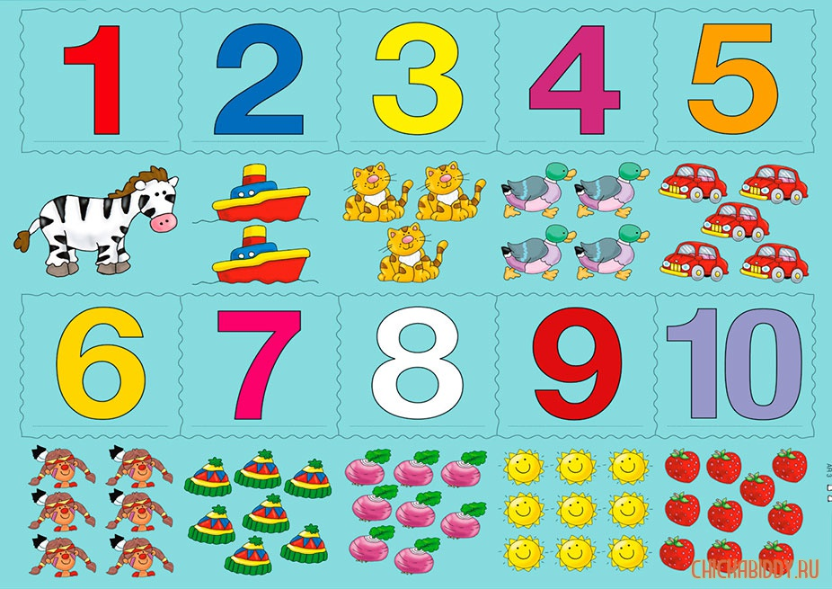

Примерный наглядный материал к заданию № 2

|  |  |  |  |  |  |  |  |  |  |
| --- | --- | --- | --- | --- | --- | --- | --- | --- | --- |
| 1 |  | 3 | 4 |  | 6 |  | 8 |  | 10 |

|  |  |  |  |  |  |  |  |  |  |
| --- | --- | --- | --- | --- | --- | --- | --- | --- | --- |
| 10 | 9 |  | 7 | 6 | 5 |  |  |  | 1 |

Примерный наглядный материал к заданию № 3

|  |  |  |
| --- | --- | --- |
| 1+ 4 = | 5 + 2 = | 3 + 3 = |
| 4 – 2 = | 2 + 1 = | 2 + 3 = |
| 6 + 1 = | 3 – 1 = | 6 – 4 = |

Примерный наглядный материал к заданию № 4

|  |  |
| --- | --- |
|  |  |
|  |  |
|  | |

Предлагать ребенку к прослушиванию записи домашних и диких животных (КОШКА, СОБАКА, СВИНЬЯ, ЛОШАДЬ, КОРОВА, ОВЦА, КОЗА, ВОЛК, ЗАЯЦ, ЛИСА, МЕДВЕДЬ, ЁЖ, БЕЛКА) с опорой на картинки с изображением животных. Создавать ситуации для речевого высказывания: ребенок может что-то попросить, что-то предложить.

*Наглядный материал прилагаю.*

**Задания:**

1. Предлагать ребенку назвать животное, которое он услышал в записи.
2. Создавать ситуации для речевых высказываний в различных домашних ситуациях (предлагать поручения, просьбы).

Примерный наглядный материал к заданию № 1

|  |  |  |
| --- | --- | --- |
|  |  |  |
|  |  |  |

|  |  |  |
| --- | --- | --- |
|  |  |  |
|  |  |  |

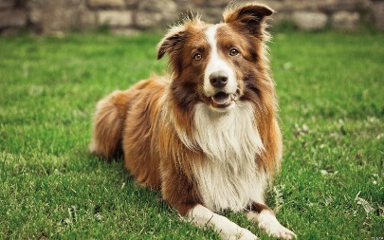

Задания на внимание, память и мышление

Предложенный наглядный материал можно распечатать и вклеить в рабочие тетради или альбомы. Затем выполнить.

Задание 1. Выполнить по образцу.

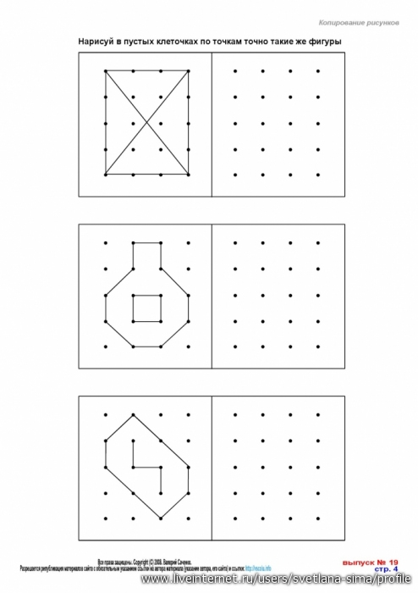

Задание 2. Обведи животных, которые спрятаны на рисунке, карандашами разного цвета. Назови животных, которых нашел.

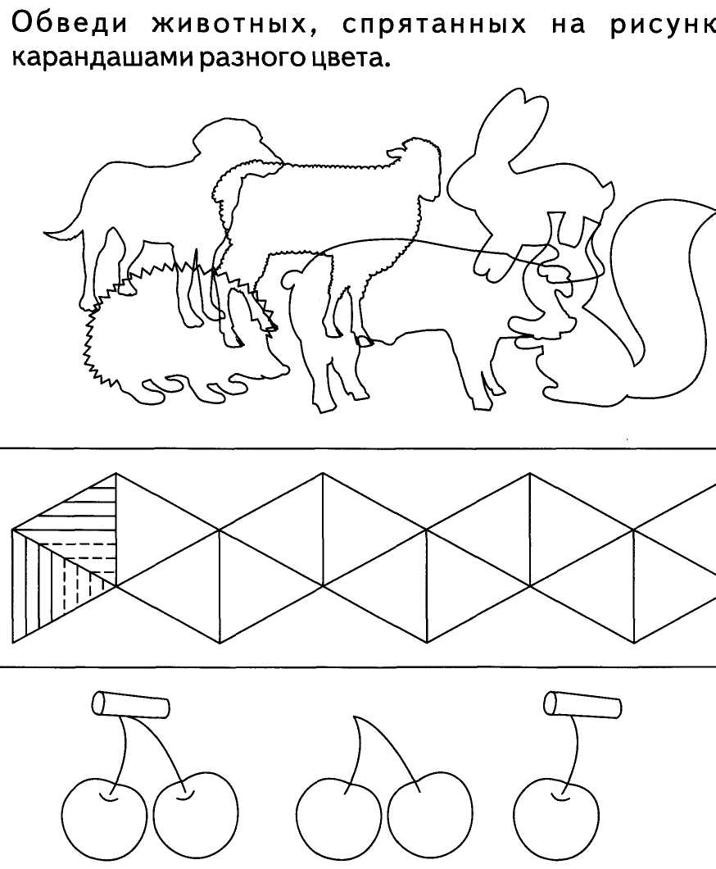

3. Выполни штриховку по образцу. Догадайся, кто изображен на картинке. Назови животное, которое ты видишь.

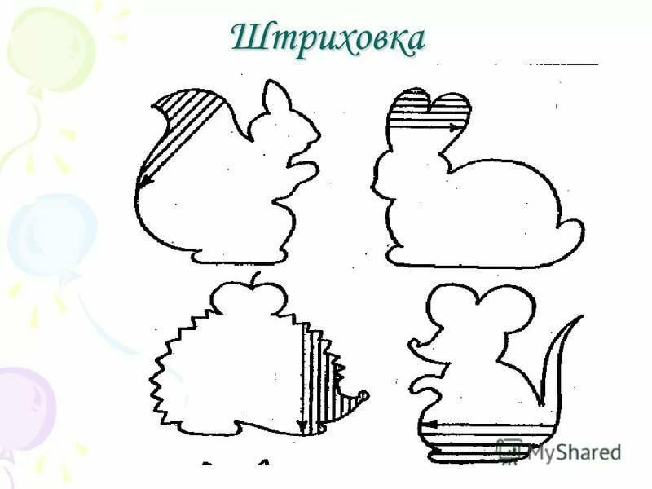

4. Найди в каждом ряду предмет, которые отличается от других. Раскрась одинаковые предметы. Назови каждый предмет (Это ведро. Это гриб. Это цветок. Это бант).

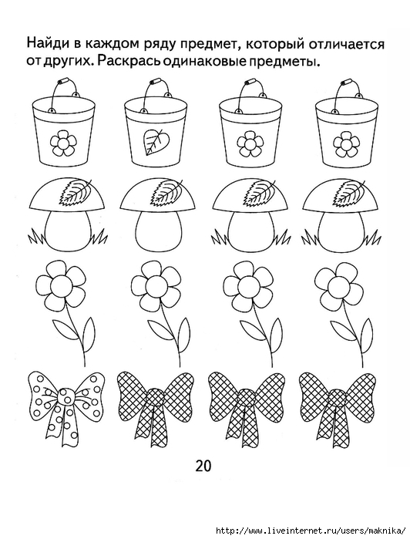

5. Запомни значок в каждой фигуре. Затем нарисуй нужные значки в пустых фигурах. Важно! Необходимо закрыть верхнюю заполненную часть листа.

